DOEL: GEEN VERVAL HEBBEN OP HET GEBIED VAN KRACHT, LOOPUITHOUDING EN GEWICHT!

20 juni tot 27 juni (2 trainingen)

Training 1 en 2
3x12’ Extensieve Duur Training
Tussenin: rompstabilisatie en basiskracht
Nadien: Statische stretching

Week van 27 juni tot 4 juli (2 trainingen)

Training:1 en 2
2x20’ Extensieve Duur Training
Tussenin: rompstabilisatie en basiskracht
Nadien: Statische stretching

Week van 4 juli tot 11 juli (3 trainingen)

Training 1,2 en 3:
2x25’ Extensieve Duur Training
Tussenin: rompstabilisatie en basiskracht
Nadien: Statische stretching

Week van 11 juli tot 18 juli (3 trainingen)

Training 1,2 en 3:
1x20’ + 1x10’ + 1x20’ Extensieve Duur Training
Tussenin: rompstabilisatie en basiskracht
Nadien: Statische stretching

Veel succes!

Rompstabilisatie

- steeds buik- , rug- en bilspieren aanspannen (vormspanning)
- 10 à 15 seconden aanhouden 4 herhalingen
- perfecte positionering van de ledematen t.o.v. elkaar

1. Voorligsteun op de handpalmen | 2. Voorligsteun op de ellebogen | 3.Voorligsteun op de knie en handpalm
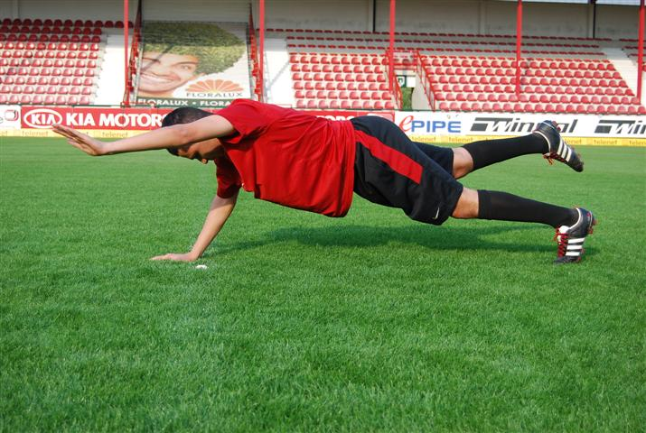 | 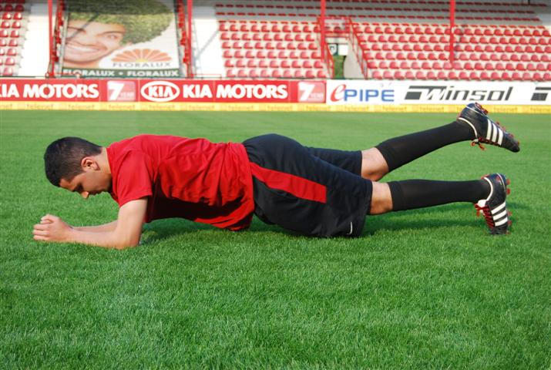 | 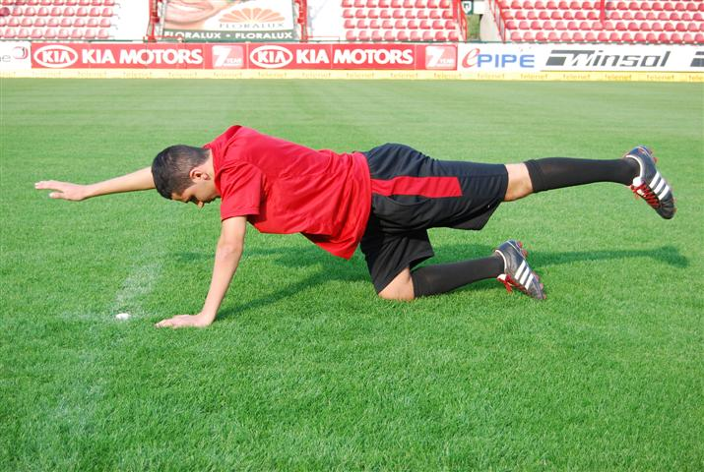
benen en romp op één lijn | Loodrechte hoek in ellebogen | Arm en been goed uitstrekken
4. Ruglig met rompsteun | 5. Rugwaarts in brug | 6. Ruglig in steun op de ellebogen
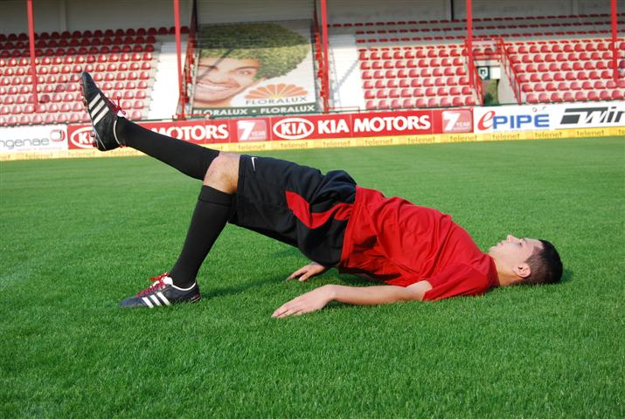 | 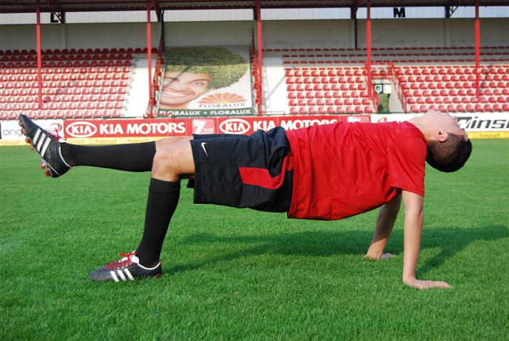 | 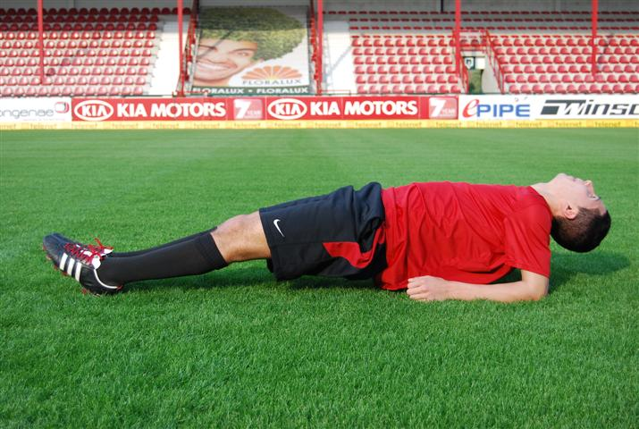
Benen en romp 1 lijn, niet overstrekken | Hoofd in verlengde van romp | Voeten samen houden
7. Zijlig in steun op een handpalm en voeten | 8. Zijlig in steun op onderarm en voeten | 9. Zijlig in steun op het onderbeen en de elleboog
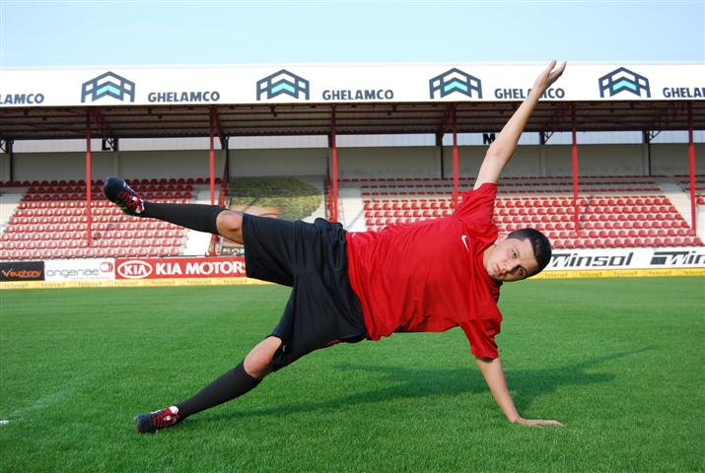 | 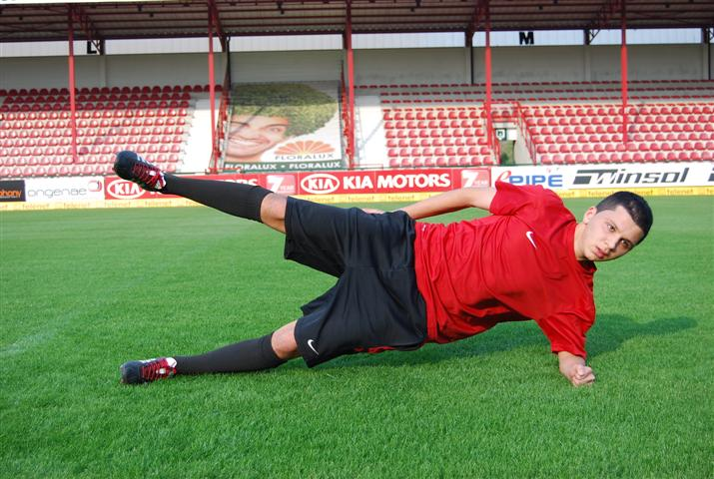 | 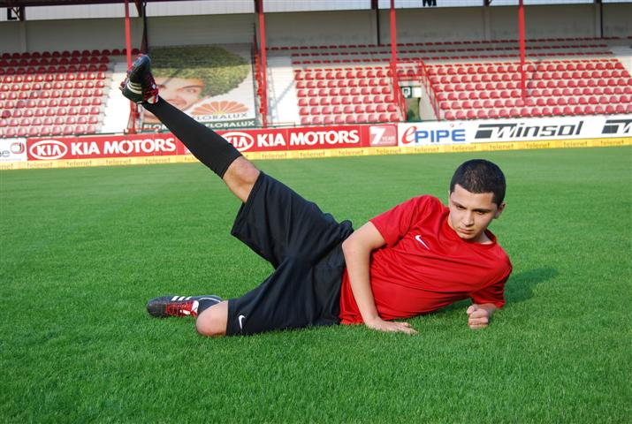
Goed opspannen | Hoofd in verlengde | Been spieren opspannen

Basiskracht

Elke oefening 2 x 15 uitvoeren
1.Rechte buikspieren bovenaan: curl-up | 2.Schuine buikspieren: curl-up | 3.Rechte buikspieren onderaan: benen heffen
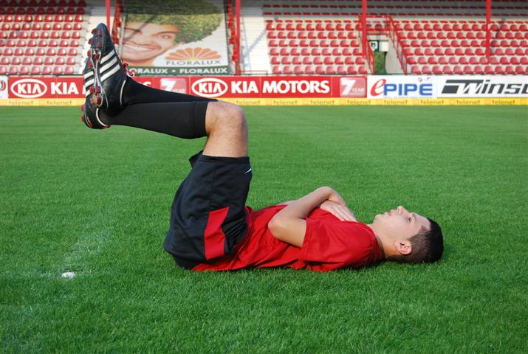  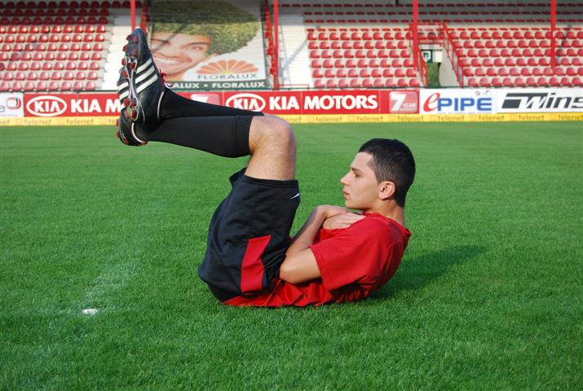 | 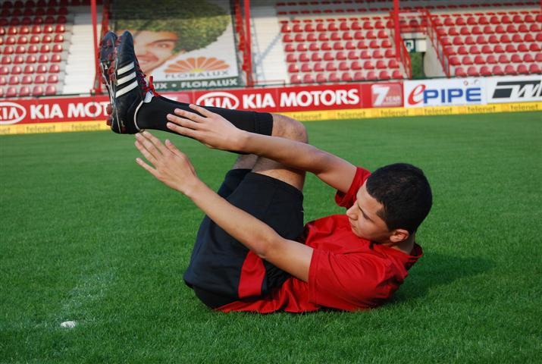 | 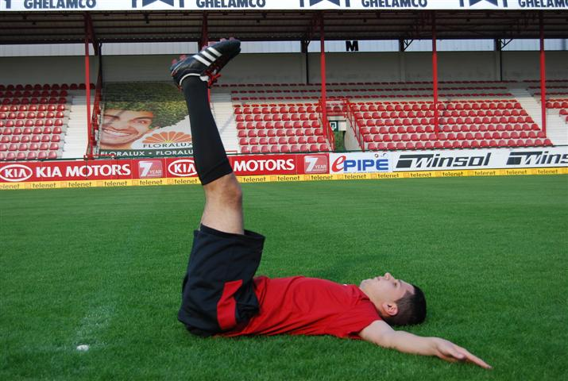  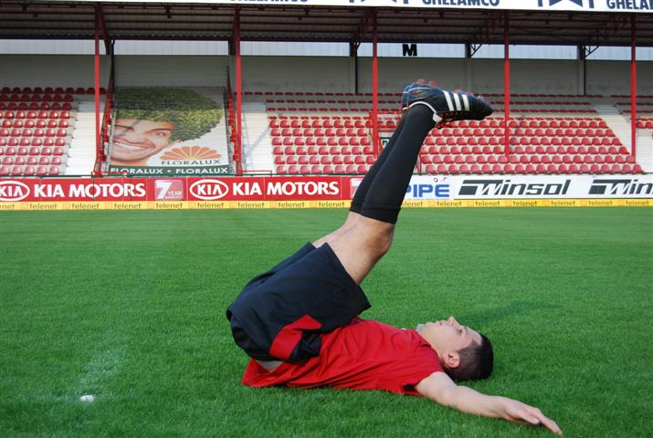
Beweging niet te snel uitvoeren | Romp indraaien  Handen naar buitenkant enkel brengen | Bekken komt los van de grond.  Traag terugbrengen.
4. Rugspieren 1: romp heffen | 5. Rugspieren 2: arm- en been heffen | 6. Beenspieren 1: lunges voor
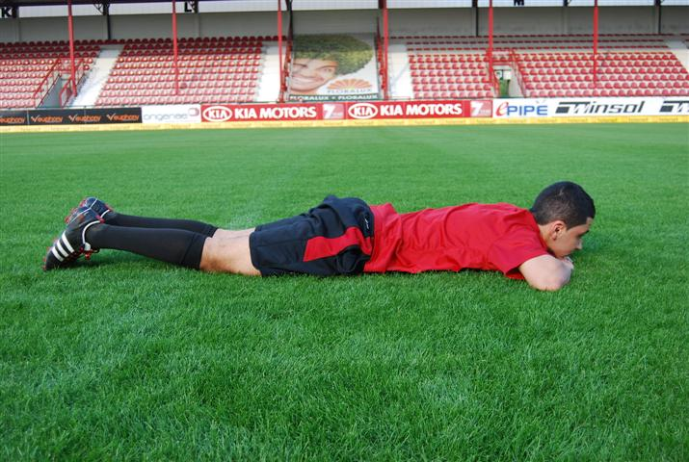  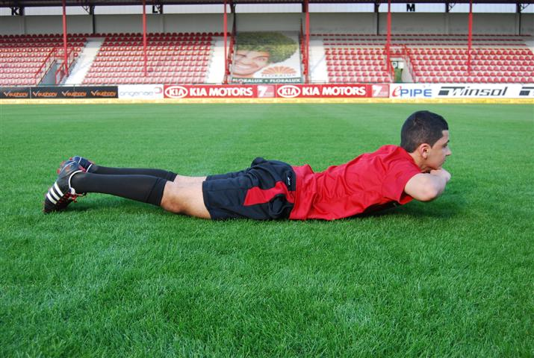 | 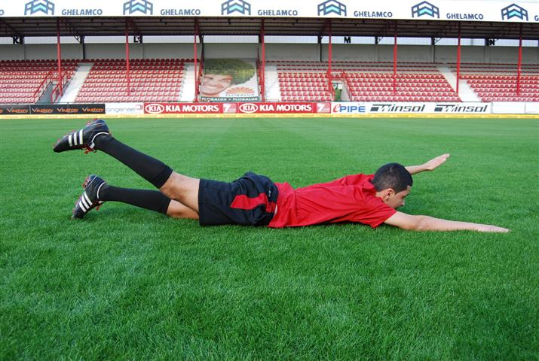  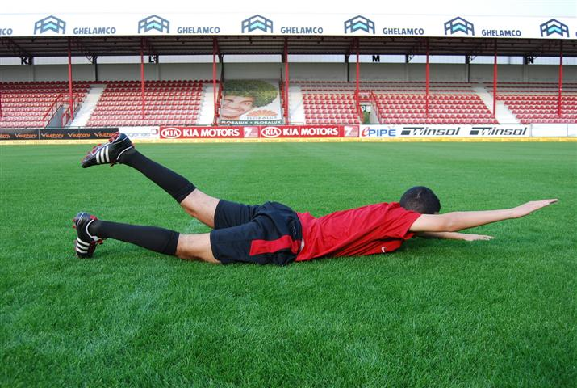 | 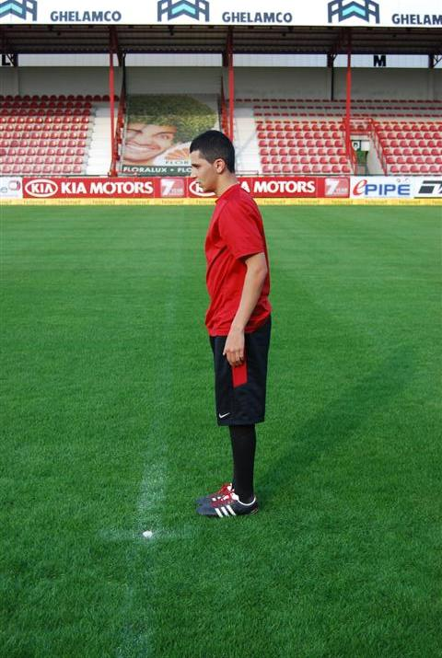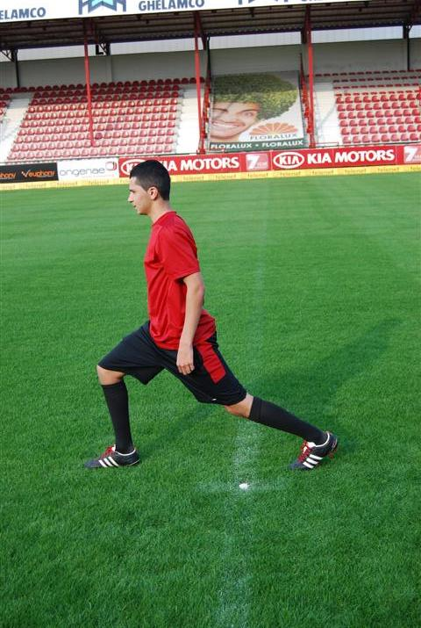
Romp heffen | Afwisselend linker en rechterbeen en arm heffen | Naar voor uitvallen en terugkeren
7. Beenspieren 2: lunges zijwaarts | 8. Armspieren 1: Push-up armen schouderbreedte | 9. Armspieren 2: dipping tussen 2 stoelen
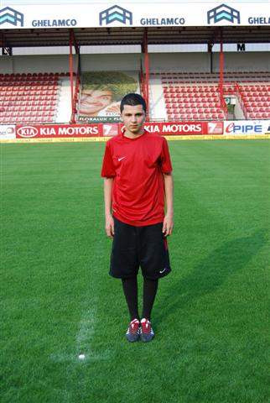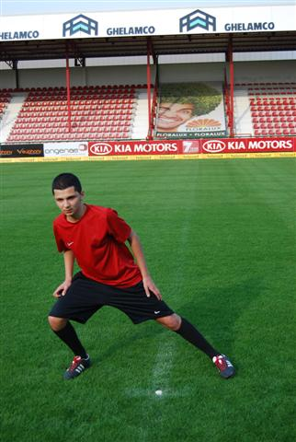 | 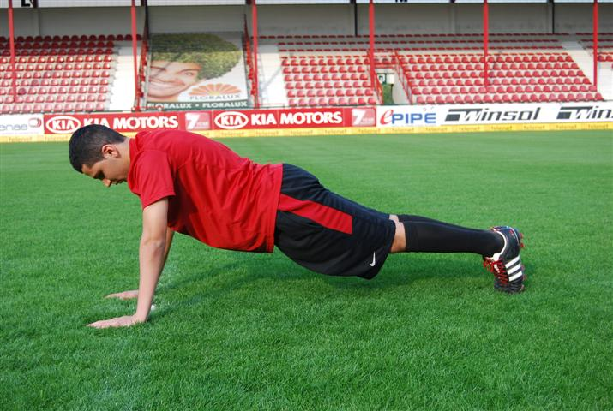  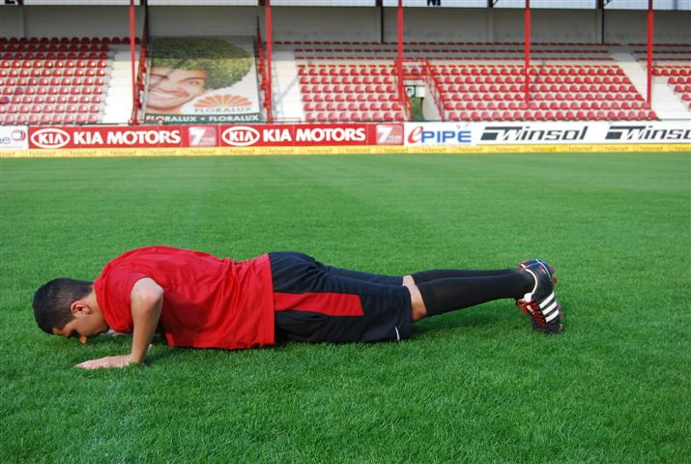 | 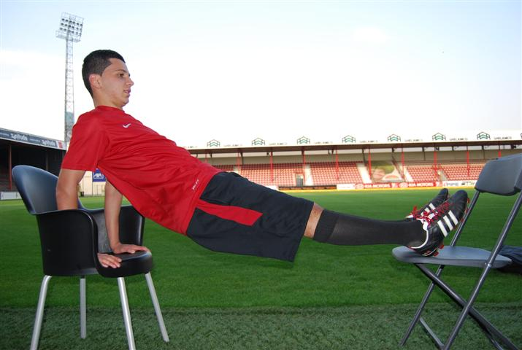  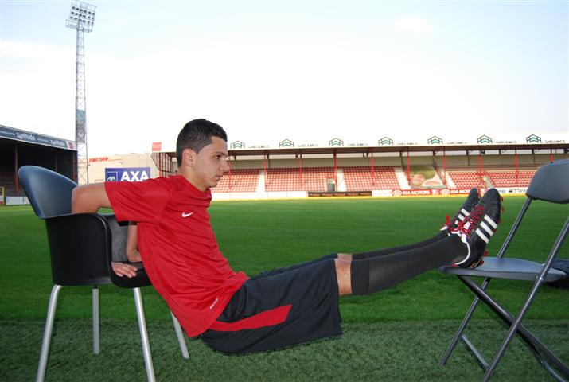
Opzij uitvallen en terugkeren | Romp en benen vormen 1 lijn  Diep door de armen buigen | Goed buigen en strekken in de armen.  Ellebogen naar achter

Statische stretching beenspieren

Series: 2x
Duur: 12” per oefening
1. Diepe kuitspieren: M. Plantaris en M. Soleus en Oppervlakkige kuitspieren: 2. M. Gastrocnemius | 3. Voorste dijspieren:  M. Quadriceps | 4: Adductoren:  M. Adductor Longus
1. 2.  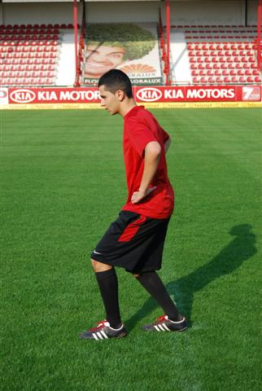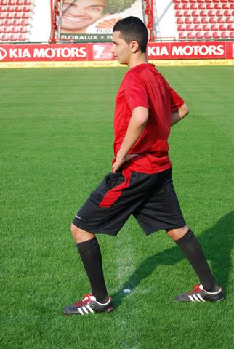 | 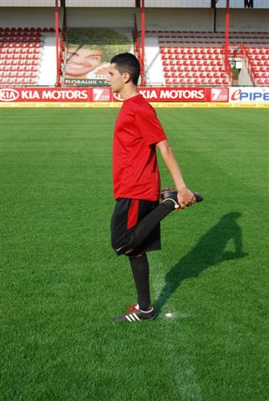 | 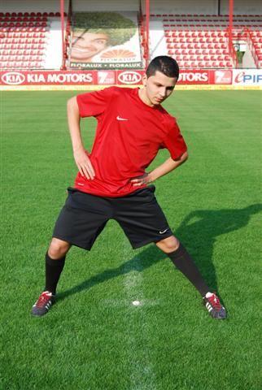
Hiel op de grond houden  1. Diepe kuitspieren: knie naar de grond brengen.  2. Oppervlakkige kuitspieren: knie strekken | Romp recht houden. | Voetpunten wijzen naar voor.  Knie naar voor buigen.  Romp neigen naar gestrekte been.
5. Achterste Dijspieren:  Hamstrings | 6. Inwendige heupspier:  M. Iliopsoas | 7. Adductoren:  M. Adductor brevis
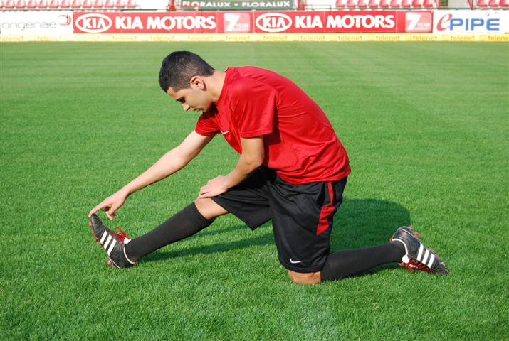 | 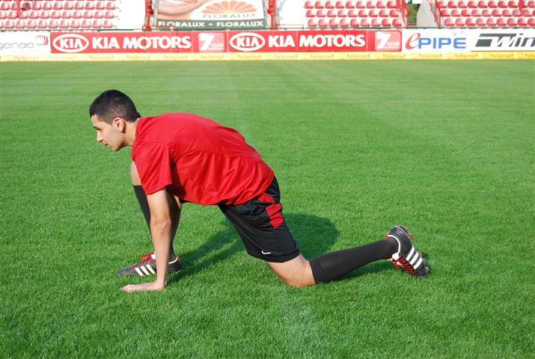 | 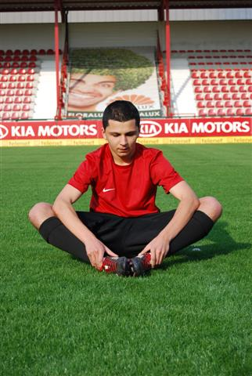
Voorste been gestrekt.  Romp naar voor neigen.  Voetpunt of scheenbeen vastnemen. | Handen naast voorste voet.  Knie boven hiel.  Achterste knie op de grond houden. | Met ellebogen knie naar beneden drukken.
8. Bilspieren:  M. Gluteï | 9. Buikspieren:  M. Rectus abdominus | 10. Achterste keten: lage rug en hamstrings.
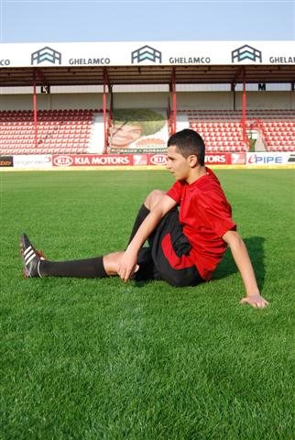 | 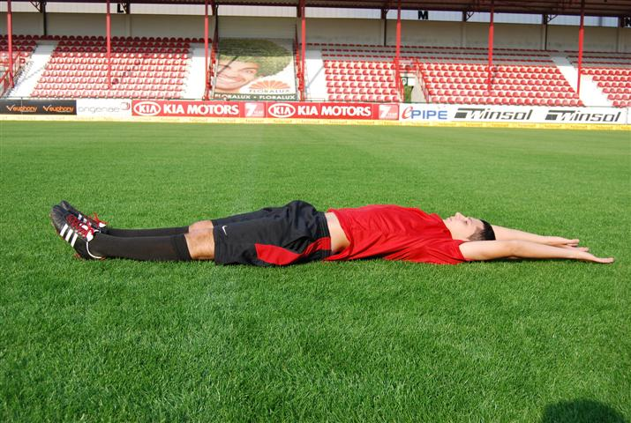 | 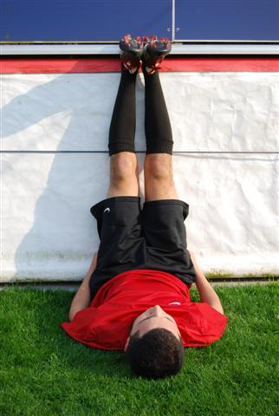
Met linkerelleboog rechter knie opzij duwen. | Ruglig.  Maak u zo lang mogelijk. | Benen gestrekt  Voetpunten naar je toe trekken

